專利審查意見通知函申復理由書

(一)關於第111150653號專利申請案，由先前收到智慧局發出之審查意見通知函中得知，貴審查委員主要是提出「本案說明書不符專利法第26條第1項之規定；本案請求項6、8、10至11不符專利法第26條第2項之規定。」與「依據引證1揭示內容，本案請求項1至13不符專利法第22條第2項之規定。」之審查意見，代理人回復如下。

(二) 首先，針對 貴委員所提出「本案說明書不符專利法第26條第1項之規定；本案請求項6、8、10至11不符專利法第26條第2項之規定。」之質疑，代理人回復如下：
針對「１、本案說明書【0002】所述「血紅蛋白(hemoglobulin, 簡稱以下 Hb)」，參酌說明書及圖式，應係為「血紅蛋白(hemoglobulin, 以下簡稱 Hb)」之誤繕，致使說明書不明確。」、「２、本案請求項6，所述之「目標區」，在所依附之請求項及本項之技術內容中，並未見有該技術特徵之先行詞，致使申請專利範圍不明確。」、「３、本案請求項8，所述之「指引信號」，在所依附之請求項及本項之技術內容中，並未見有該技術特徵之先行詞，致使申請專利範圍不明確。」以及「４、本案請求項10、11，所述之「病患」，在所依附之請求項及本項之技術內容中，並未見有該技術特徵之先行詞，致使申請專利範圍不明確。」，代理人已對明顯誤繕的部分進行修正，其內容請參見附件之修正頁內容，相信已克服貴委員之質疑。

(三)接著，從審查意見（三）中之第１點內容「本案請求項1，與引證1（做為比對之主要引證，括號為相對應之元件）比較：引證1圖1至2及說明書第【0047】至【0073】段已揭露一種眼部影像擷取處理裝置(眼底圖像評估疾病風險設備)，該裝置包含：一可攜式使用者裝置主體(眼底照相機)，其上設置有一影像拍攝模組，該影像拍攝模組用以拍攝一使用者之一眼部而產生一即時影像資料(眼底圖像20)；以及一應用程式(計算機可用程序)，安裝於該可攜式使用者裝置主體中，進而產生對應該眼部的一待診斷影像之技術內容。本項與引證1之差異在於該應用程式根據一預設狀態被滿足時完成自拍或是產生一指示信號來指示該使用者完成自拍，惟查此係應用程式可新增之自拍功能，故此差異，係該發明所屬技術領域中，利用申請時之通常知識，經簡單變更即可得本項之發明。再查本項所請發明對照先前技術，並未產生無法預期之功效。因此，該發明所屬技術領域中具有通常知識者，自可依引證1所揭示技術內容簡單變更而輕易完成本項之發明，故不具進步性。」可以清楚看出，在上述比對意見中，貴委員主要是以引證1中所揭露之『眼底圖像評估疾病風險設備』來對比本獨立項中之『眼部影像擷取處理裝置』，而且是以引證1中所揭露之『眼底照相機』來對比至本獨立項中之『其上設置有一影像拍攝模組的可攜式使用者裝置主體』，並以引證1中的『眼底圖像20』，來對比至本獨立項中『該影像拍攝模組拍攝一使用者之一眼部而產生之一即時影像資料。』。
反觀本獨立項的內容「【請求項1】 一種眼部影像擷取處理裝置，該裝置包含：一可攜式使用者裝置主體，其上設置有一影像拍攝模組，該影像拍攝模組用以拍攝一使用者之一眼部而產生一即時影像資料；以及一應用程式，安裝於該可攜式使用者裝置主體中，用以接收該即時影像資料並進行一資料處理，用以根據一預設狀態被滿足時完成自拍或是產生一指示信號來指示該使用者完成自拍，進而產生對應該眼部的一待診斷影像。」可以清楚得知，安裝於該可攜式使用者裝置主體中的應用程式，其係可接收該即時影像資料並進行一資料處理，用以根據一預設狀態被滿足時完成自拍或是產生一指示信號來指示該使用者完成自拍。而此一特徵是引證1所未能揭露的技術手段，也是貴委員所認同的差異點。因此，引證1並未能揭示於本案相同之發明，本項係申請前並未已見於刊物，仍具新穎性。
但貴委員認為”惟查此係應用程式可新增之自拍功能，故此差異，係該發明所屬技術領域中，利用申請時之通常知識，經簡單變更即可得本項之發明。再查本項所請發明對照先前技術，並未產生無法預期之功效。”，然後做出不具進步性的結論”因此，該發明所屬技術領域中具有通常知識者，自可依引證1所揭示技術內容簡單變更而輕易完成本項之發明，故不具進步性。”。
然而，引證1中所揭露之『眼底照相機』，以搜尋引擎來進行關鍵字查找可清楚得知，如下附圖所示，其係清楚對應至由專業人員操作之一專業醫療器材，其體積尺寸決非屬於”可攜式使用者裝置主體”的尺寸範圍。因此，引證1中所揭露之『眼底照相機』需要被拍攝者到專業醫療器材所在地讓專業人員進行拍攝，更無法進行自拍來獲得對應該眼部的待診斷影像，因此不容易滿足遠端醫療的需求。
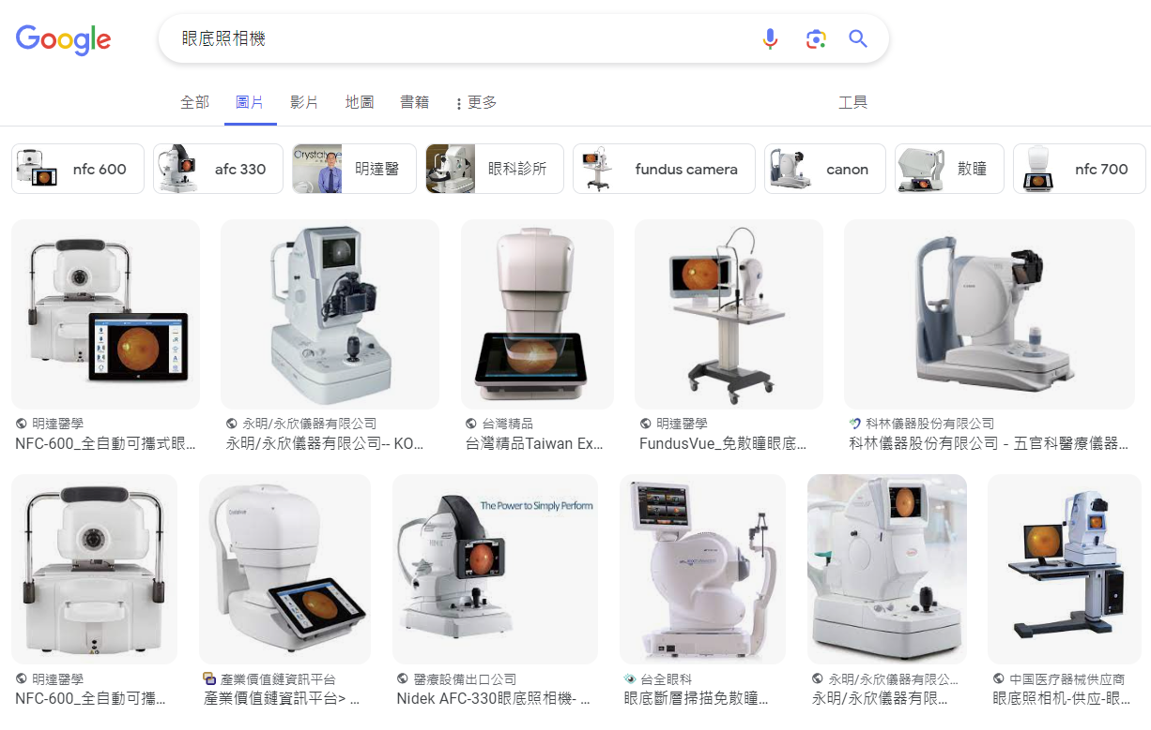
反觀本案獨立請求項1的內容「【請求項1】 一種眼部影像擷取處理裝置，該裝置包含：一可攜式使用者裝置主體，其上設置有一影像拍攝模組，該影像拍攝模組用以拍攝一使用者之一眼部而產生一即時影像資料；以及一應用程式，安裝於該可攜式使用者裝置主體中，用以接收該即時影像資料並進行一資料處理，用以根據一預設狀態被滿足時完成自拍或是產生一指示信號來指示該使用者完成自拍，進而產生對應該眼部的一待診斷影像。」可知，本請求項中「該可攜式使用者裝置主體」以及「應用程式」可協助完成該待診斷影像的自拍所構成的技術特徵，可以使本獨立項相較於傳統手段具有明顯的功效增進（讓使用者不必到專業醫療器材所在地讓專業人員進行拍攝，就可以方便地自拍出合格的待診斷影像）。
綜上所述，本獨立請求項具有引證案未能揭露的技術手段，故具有新穎性。而且本獨立請求項可產生先前技術所無法預期之功效（讓使用者不必到專業醫療器材所在地讓專業人員進行拍攝，就可以方便地自拍出合格的待診斷影像），故本獨立請求項並非該發明所屬技術領域中具有通常知識者可將引證 1 所揭示技術內容經簡單變更而輕易完成本項之發明，因此本獨立請求項也具有進步性，敬請 貴審查委員明鑒。
(四) 另外，附屬在獨立請求項1其它附屬項(第2項~第13項)，在獨立請求項具有專利性的情況下，當然也就具有可專利性。況且本案第2項~第12項之附屬項內容，沒有一項的內容細節真正被引證案1所完整揭露而存在差異，但貴委員都把其差異僅以” 故此差異，係該發明所屬技術領域中，利用申請時之通常知識，經簡單變更即可得本項之發明。”來簡單帶過。但其實兩者之間皆存在著明顯差異，在此特別提出說明。例如本案請求項2至5所進一步記載的技術特徵，引證1完全沒有提及關於色彩校正演算法以及對環境光色偏影響進行消除的相關細節，而這些技術皆有助於後續診斷的正確性提昇，絕非利用申請時之通常知識，經簡單變更即可得到的發明。經上述說明後，相信貴委員應已同意。

(五) 綜上所陳，本案獨立項具有新穎性、進步性等專利要件，而且經過說明後，相信已無如 貴審查委員所述「不符專利法第 22 條第 2 項之規定」之情事，敬請 貴審查委員惠予明察，並懇請儘速給予專利，以利創新，實感德便；當然， 貴審查委員若於閱畢後，對本案尚有疑義或意見時，請不吝來電／函賜知，申請人當依命而為。

